09.02.03 УП ПР-54п

**ОТЧЕТ   
О ПРЕДДИПЛОМНОЙ ПРАКТИКЕ**

|  |  |  |  |
| --- | --- | --- | --- |
| **Практикант** |  |  | **Волынчикова Д.В.** |
| **Руководитель практики** |  |  | **Мирошниченко В.А.** |
|  |  |  |  |

# Оглавление

Оглавление 2

Введение 3

Дневник практики 4

Характеристика предприятия (организации) 6

Техническое задание 8

1. Общие сведения 8

2. Назначение и цель доработки 8

3. Характеристики объекта автоматизации 8

4. Требования к технической продукции 9

5. Требования к функциональным характеристикам 9

6. Содержание работы 9

7. Ожидаемые результаты 9

8. Перечень технической и другой документации, представляемой по окончании работы 9

Анализ требований к приложению с использованием CASE средств 10

1. Документирование вариантов использования системы 10

2. Модель данных 11

3. Классификация пользователей результатов проекта 12

4. Используемые инструментальные программные средства 13

5. Интервью с заказчиком 14

Разработка механизмов защиты данных от несанкционированного доступа 15

Проектирование функций приложения 16

Заключение 17

# Введение

Преддипломная практика направлена на углубление первоначального практического опыта обучающегося, развитие общих и профессиональных компетенций, проверку его готовности к самостоятельной трудовой деятельности, а также на подготовку к выполнению выпускной квалификационной работы в организациях различных организационно-правовых форм.

Задачами производственной (преддипломной) практики являются:

* подготовка выпускника к выполнению основных профессиональных функций в соответствии с квалификационными требованиями;
* ознакомление студентов непосредственно на предприятиях, в учреждениях и организациях с передовой техникой и технологией, с организацией труда и экономикой производственной деятельности;
* изучение принципов проектирования программного обеспечения вычислительной техники и автоматизированных систем с использованием современных средств и методов автоматизации основных этапов проектирования;
* приобретение практических навыков по разработке и проектированию функциональных задач и подсистем в соответствии с темой дипломного проекта;
* сбор необходимого материала для выполнения дипломного проекта в соответствии с полученными индивидуальными заданиями;
* изучение эффективности функционирования информационных систем предприятия, анализа качества работы и исследование проблем информационных систем на предприятии;
* освоение опыта экономического анализа действующих информационных систем;
* закрепление и совершенствование знаний и практических навыков, полученных студентами в процессе обучения.

# Дневник практики

# Характеристика предприятия (организации)

Высшим звеном структуры колледжа является Администрация колледжа. Возглавляет администрацию директор колледжа Белянин Виктор Моисеевич.

В администрацию колледжа также входят:

* совет колледжа;
* педагогический совет;
* методический совет;
* бухгалтерия;
* юрисконсульт;
* отдел кадров;
* заместители директора.

Далее идут отделы колледжа, такие как:

* учебный отдел;
* отдел учебно-воспитательной работы;
* отдел учебно-производственной работы;
* учебно-вспомогательный отдел;
* отдел вспомогательных и учебных служб.

В свою очередь отделы состоят из отделений, служб.

Учебный отдел включает в себя учебную часть, отделение технологии аэрокосмического производства, отделение электромеханики, радиотехники и технологии сварки, отделение информационных технологий и экономики, отделение очно-заочного (вечернего) обучения, отделение инновационных образовательных программ, содействия трудоустройству и профессиональной ориентации.

Отдел учебно-воспитательной работы состоит из социально-психологической службы, службы организации внеучебной и досуговой деятельности обучающегося.

Лаборатории, мастерские и служба технического обеспечения образуют отдел учебно-производственной работы.

В учебно-вспомогательный отдел включены научно-методический центр, библиотека и служба информатизации.

Последний отдел, отдел вспомогательных и обеспечивающих служб, состоит из канцелярии, службы охраны, службы снабжения, службы хозяйственного обеспечения и здравпункта.

Одним из важных звеньев структуры колледжа является ИВЦ.

На сегодняшний день основной задачей ИВЦ колледжа является поддержание и усовершенствование корпоративной управленческой системы, куда входят:

* создание и обслуживание базы данных о студентах;
* база данных о преподавателях;
* база данных научной библиотеки;
* база данных расписания занятий, практик и многое другое;
* поддержка сайта колледжа;
* создание и поддержка информационной базы по специальностям.

Благодаря вычислительному центру абитуриенты могут узнать интересующую их информацию о колледже, кафедрах, специальностях.

На базе вычислительного центра существует настоящая летопись колледжа в виде фото и видеоматериалов.

# Техническое задание

Настоящее техническое задание распространяется на доработку информационной системы на основе 1С: Колледж ПРОФ, предназначенной для управления деятельностью образовательных организаций среднего профессионального образования.

В процессе эксплуатации информационной системы на основе 1С: Колледж ПРОФ образовательного учреждения БПОУ ОО «Омский авиационный колледж имени Н.Е.Жуковского» была выявлена необходимость доработки программного продукта.

Используя преимущества компьютерных технологий, можно не только улучшить контроль над исполнением документов, но и повысить сохранность документов, а также значительно ускорить их поиск и выборку. Таким образом, повышается качество и уменьшается время работы преподавателей.

## Общие сведения

* 1. Заказчик: БПОУ Омской области «Омский авиационный колледж имени Н.Е.Жуковского»
  2. Исполнитель: Волынчикова Д.В.
  3. Сроки выполнения: с " " .20 г. — по " " .20 г.
  4. Сметная стоимость работ: р.

( )

## Назначение и цель доработки

* 1. Основной целью данной доработки является оптимизация затрат рабочего времени, выделяемого на подготовку документов при проведении самообследования колледжа. Модернизация позволит упростить мониторинг контрольного среза по циклам дисциплин и печать итоговых данных контроля знаний студентов.

## Характеристики объекта автоматизации

* 1. Объектом автоматизации являются процессы по проведению самообследования учебного заведения, а также контроль эффективности выполнения указанных процессов.
  2. Условия эксплуатации программного продукта совпадают с условиями эксплуатации ПЭВМ, на которой он функционирует.

Предполагается, что с программой будут работать пользователи, имеющие навыки работы с ПЭВМ, знакомые с операционной системой Windows 7/8/10 и платформой «1С:Предприятие 8.2» на уровне пользователя. Поддержку программы должен осуществлять квалифицированный программист, владеющий навыками работы со встроенным языком системы «1С:Предприятие».

## Требования к технической продукции

* 1. Структура и состав информации определены настоящим техническим заданием и могут уточняться в процессе выполнения работы.
  2. Требования к серверной части
     1. Платформа MS Windows 2000 Server.
     2. СУБД MS SQL SERVER 2000.
     3. Платформа 1С:Предприятие.
  3. Требования к клиентской части
     1. Конфигурация 1С:Колледж ПРОФ.

## Требования к функциональным характеристикам

* 1. Документ для ведения ведомости самоконтроля должен отображать оценки студентов выбранной группы по требуемому циклу дисциплин за определенный учебный период.
  2. В отчете итоговых данных контроля знаний студентов при самообследовании отобразить следующую информацию по выбранной специальности: контингент студентов и по каждому циклу специальности вывести количество студентов, охваченных самообследованием, значение абсолютной и качественной успеваемости в процентах, а также средний балл.

## Содержание работы

* 1. Создание документа для ведения ведомости самоконтроля;
  2. Создание печатной формы ведомости самоконтроля;
  3. Создание отчета итоговых данных контроля знаний студентов при самообследовании.

## Ожидаемые результаты

* 1. Разработанное программное обеспечение.
  2. Соответствие созданной технической продукции будет действующим стандартам и протоколам телекоммуникационных систем и каналов связи, стандартным программно-инструментальным средствам.

## Перечень технической и другой документации, представляемой по окончании работы

* 1. Технический отчет.

# Анализ требований к приложению с использованием CASE средств

Взаимодействие между прецедентами системы и актерами представлено в диаграмме вариантов использования (рисунок 1).

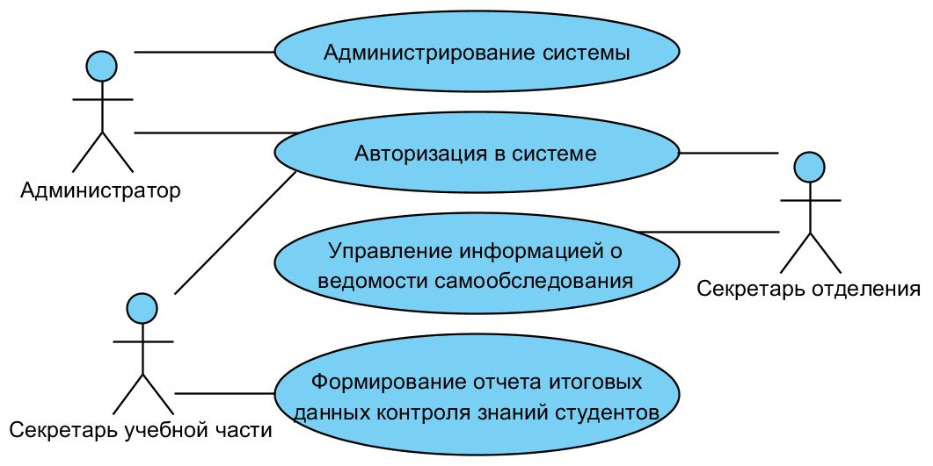

Рисунок 1 - Диаграмма вариантов использования

## Документирование вариантов использования системы

* 1. Управление информацией о ведомости самообследования

|  |  |
| --- | --- |
| **Название прецедента** | ***Управление информацией о ведомости самообследования*** |
| **Цель** | Ввод данных о самообследовании в информационную систему |
| **Актеры** | Секретарь отделения |
| **Тип** | Основной |
| **Стиль** | Базовый, развернутый |
| **Ссылки (предусловия)** | Реализован прецедент ***Авторизация в системе*** |
| **Результаты (постусловия)** | В случае успешного сценария результаты самообследования введены в систему. В противном случае состояние системы не изменилось. |

Основной успешный сценарий

| **Действие актера** | **Отклик системы** |
| --- | --- |
| 1. Секретарь отделения получает данные ведомости самообследования в письменном виде от преподавателей, проводивших тестирование. 2. Нажимает на кнопку создания ведомости самообследования. |  |
|  | 1. Открывает окно создания ведомости самообследования. Автоматически заполняет поля «Дата», «Организация», «Вид контроля» и «Окончание периода». |
| 1. Секретарь отделения выбирает требуемую группу учащихся. |  |
|  | 1. Выводит список студентов выбранной группы. |
| 1. Секретарь отделения выбирает требуемый цикл дисциплин. |  |
|  | 1. Ограничивает поле выбора «Дисциплина» только теми дисциплинами, которые есть в выбранном цикле дисциплин. |
| 1. Секретарь отделения выбирает требуемую дисциплину. |  |
| 1. Вводит оценки студентов. |  |
| 1. Нажимает на кнопку «Провести и закрыть». | 1. Записывает ведомость самообследования. |
| *Действия с 2 по 11 повторяются до тех пор, пока не будут введены оценки всех проведенных самообследований.* |  |

**Альтернативные потоки событий**

*. Произошла ошибка в системе. Система выдает сообщение об ошибке.

* 1. Формирование отчета итоговых данных контроля знаний студентов

|  |  |
| --- | --- |
| **Название прецедента** | ***Формирование отчета итоговых данных контроля знаний студентов*** |
| **Цель** | Сформировать отчет итоговых данных контроля знаний студентов |
| **Актеры** | *Секретарь отделения* |
| **Тип** | Основной |
| **Стиль** | Базовый, развернутый |
| **Ссылки (предусловия)** | Реализован прецедент ***Авторизация в системе, Управление информацией о ведомости самообследования*** |
| **Результаты (постусловия)** | В случае успешного сценария сформирован отчет итоговых данных контроля знаний студентов. |

Основной успешный сценарий

| **Действие актера** | **Отклик системы** |
| --- | --- |
| 1. Секретарь учебной части нажимает на кнопку создания отчета итоговых данных контроля знаний студентов. |  |
|  | 1. Открывает окно формирования отчета. |
| 1. Секретарь отделения выбирает параметры отчета (учебный период, специальность). 2. Нажимает кнопку «Сформировать». |  |
|  | 1. Заполняет макет отчета данными, соответствующими запросу отчета и выбранным параметрам. Выводит полученный отчет. |

**Альтернативные потоки событий**

*. Произошла ошибка в системе. Система выдает сообщение об ошибке.

## Модель данных

После анализа документации и предоставленного программного продукта была составлена логическая модель данных (рисунок 2). Структуру данных проекта дополнили сущности (на рисунке 2 выделены рамкой):

* ВедомостиСамообследования - документ, предназначенный для хранения информации о самообследовании колледжа;
* ОценкиСамоконтроля - список студентов и их оценок за проведенный самоконтроль.

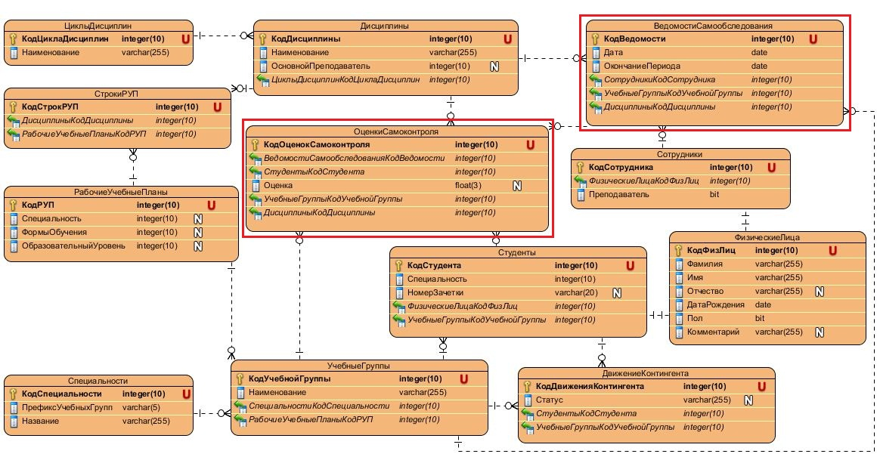

Рисунок - ER-диаграмма после доработки

## Классификация пользователей результатов проекта

Чтобы пользователь работал только с той информацией, которая ему необходима, и не имел доступ к информации, над которой работают другие пользователи или на работоспособность системы в целом, необходимо произвести разделение прав доступа к системе.

Конфигуратор системы 1С:Предприятие позволяет создавать практически неограниченное количество наборов пользовательских прав.

Эти права описывают полномочия пользователей на доступ к информации, обрабатываемой системой. Права могут быть заданы в достаточно широких пределах – от возможности только просмотра ограниченного числа видов документов до полного набора прав по вводу, просмотру, корректировке и удалению любых видов данных.

Средства администрирования пользователей в системе 1С:Предприятие, помимо возможности устанавливать права доступа к информации, включают возможность создания индивидуальных пользовательских интерфейсов для различных категорий пользова­телей.

Возможно, создать несколько типовых пользова­тельских интерфейсов с различным объемом команд. В случае, когда необходимо создать нового пользователя, принадлежащего к одной из указанных категорий, ему просто назначается заранее соз­данный типовой пользовательский интерфейс.

С другой стороны, при необходимости изменения интерфейса для категории пользователей нет необходимости в редактировании ин­терфейса каждого отдельного пользователя, входящего в эту катего­рию. В этом случае достаточно отредактировать текущий интерфейс этой категории пользователей или назначить ей новый типовой интерфейс — интерфейс будет автоматически обновлен для всех поль­зователей этой категории.

## Используемые инструментальные программные средства

При разработке программного продукта использовались инструментальные программные средства:

* Microsoft Visio Professional - векторный графический редактор диаграмм и блок-схем для Windows. Позволяет связывать схемы различными источниками данных (например, Microsoft Excel, Active Directory, MS SQL Server и SharePoint). Является эффективным средством для моделирования бизнес-процессов, соответствующих актуальным отраслевым стандартам.
* Visual Paradigm 14.2 - система управления требованиями, поддерживающая полный цикл разработки программного продукта – анализ, дизайн архитектуры, разработка программного кода, тестирование и размещение продукта на стороне заказчика. VP также обеспечивает поддержку версионности и одновременной работы команды пользователей над одним проектом.
* 1C:Колледж ПРОФ - универсальная система баз данных, удобная в управлении на всех уровнях работы учебного заведения, начиная от работы приемной комиссии и заканчивая выпуском студентов. Позволяет автоматизировать рабочие места председателя приемной комиссии, секретаря приемной комиссии, абитуриента, заведующего отделением, заместителя директора по учебной работе, заместителя директора по воспитательной работе, заместителя директора по производственному обучению, классного руководителя (куратора), преподавателя, секретаря стипендиальной комиссии, бухгалтера по расчетам со студентами, заведующего ЦМК (ПЦК). "1С:Колледж ПРОФ" реализован на платформе "1С:Предприятие 8.2". Весь функционал решения доступен как в веб-, так и в тонком клиенте, поддерживается многопользовательская работа в локальной сети или в сети Интернет.

## Интервью с заказчиком

Интервью с администрацией БПОУ «Омавиат» содержит следующий перечень вопросов и ответы на них:

* *Какие циклы дисциплин существуют на данный момент?*

Существуют такие циклы дисциплин, как общеобразовательная подготовка (ООП), общий гуманитарный и социально-экономический цикл (ОГСЭ), математический и общий естественнонаучный цикл (ЕН), общепрофессиональные дисциплины (ОПД), профессиональные модули (ПМ).

* *Оценивание происходит по всему циклу дисциплин сразу или по отдельным его предметам?*

Оценивание студентов происходит по каждой дисциплине цикла и каждому междисциплинарному курсу (МДК).

* *Какая информация должна быть в ведомости самоконтроля?*

В ведомости самоконтроля должны отображаться ФИО студентов выбранной группы и их оценки по дисциплинам циклов. Обязателен номер документа и дата. Также требуется выбор дисциплины, преподавателя, учебного периода и вида контроля.

* *Какие параметры должны присутствовать при формировании отчета?*

При формировании отчета должна быть возможность выбора специальности.

* *Как в отчете рассчитывается абсолютная и качественная успеваемость?*

Абсолютная успеваемость – это процентное соотношение всех «3», «4» и «5» к общему количеству опрошенных, а качественная – только «4» и «5».

# Разработка механизмов защиты данных от несанкционированного доступа

Программное обеспечение 1С соответствует современным требованиям информационной безопасности. Для повышения степени защиты от несанкционированного доступа информации, хранящейся в ПО, предусмотрены следующие возможности:

* аутентификация;
* настройка и контроль сложности пароля;
* требование смены пароля по расписанию или вручную. Смена пароля - периодически или по требованию;
* настройка и контроль повторяемости пароля;
* ограничение срока действия учетных записей;

Для обеспечения защиты информации был настроен ролевой доступ. Такое разграничение доступа позволяет реализовать гибкие, изменяющиеся динамически в процессе функционирования компьютерной системы правила разграничения доступа. Добавленные объекты и их уровень доступа продемонстрированы в таблице 1.

Таблица – Объекты и уровень их доступа

| Объект | Уровень доступа | Роль |
| --- | --- | --- |
| Документ  Ведомость самообследования | Чтение, изменение, добавление | Секретарь учебной части |
| Секретарь отделения |
| Регистр сведений  Оценки самообследования | Чтение, изменение, добавление | Секретарь учебной части |
| Секретарь отделения |
| Отчет  Контроль знаний студентов | - | Секретарь учебной части |
| Чтение, добавление | Секретарь отделения |

# Проектирование функций приложения

Для реализации потребностей заказчика был создан документ «Ведомость самообследования» и регистр сведений «Оценки самоконтроля».

Документ «Ведомость самообследования» позволяет выбирать параметры для ведения контроля оценок самообследования (рисунок 3).

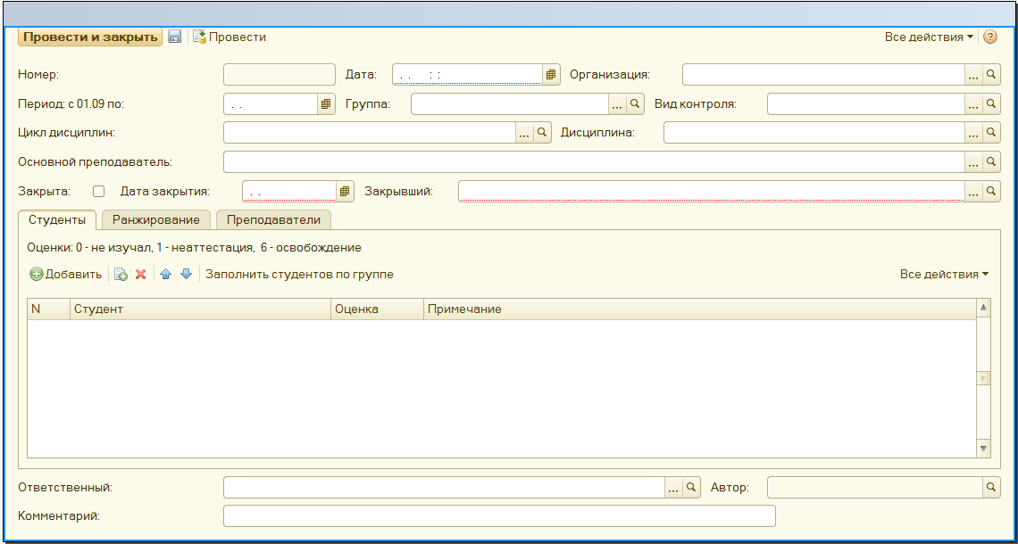

Рисунок - Форма документа «Ведомость самообследования»

Для заполнения списка студентов по выбранной учебной группе были созданы процедуры: ЗаполнитьСтудентовГруппы, ЗаполнитьСписокСтудентов, ПолучитьЗаполнитьСписокСтудентовГруппы (рисунок 4).

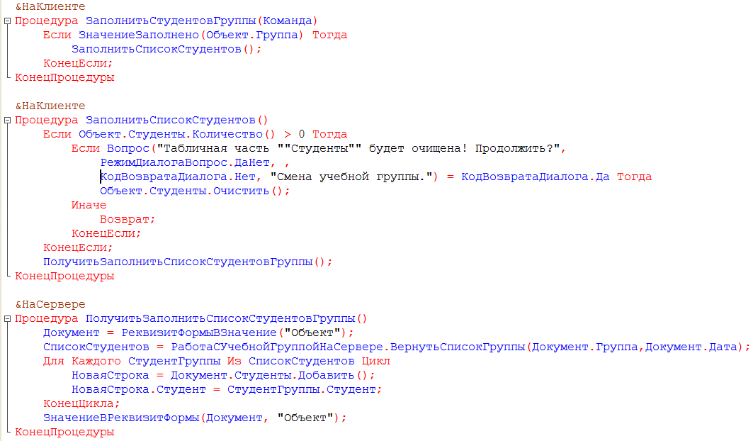

Рисунок - Код для заполнения списка студентов по учебной группе

# Заключение

В результате практики были проведены следующие виды работ:

* Изучены характеристики предприятия;
* Проведено интервью с заказчиком;
* Составлено техническое задание;
* Спроектирована модель модифицируемой системы;
* Составлена пояснительная записка в объеме 19 страниц.

В процессе практики были закреплены практические навыки по разработке и проектированию функциональных задач и подсистем в соответствии с темой проекта. Проделанная работа также благоприятствовала закреплению ряда необходимых навыков, способствующих повышению ответственности, уверенности при решении нетривиальных задач и явилась важной целью в процессе развития профессиональных навыков.